Mini-Projet: Planification Robuste sur Grille

Chapitre 1: Présentation des Grilles et des Chemins

1.1 Présentation des Grilles
Nous avons utilisé trois grilles de complexité différente pour évaluer les performances des algorithmes. Les grilles sont présentées ci-dessous, avec le point de départ (START) et le but (GOAL).




1.2 Chemins Trouvés par les Algorithmes
Les algorithmes UCS, Greedy, et A* ont trouvé les chemins suivants sur chaque grille. Les chemins sont superposés pour une comparaison visuelle.
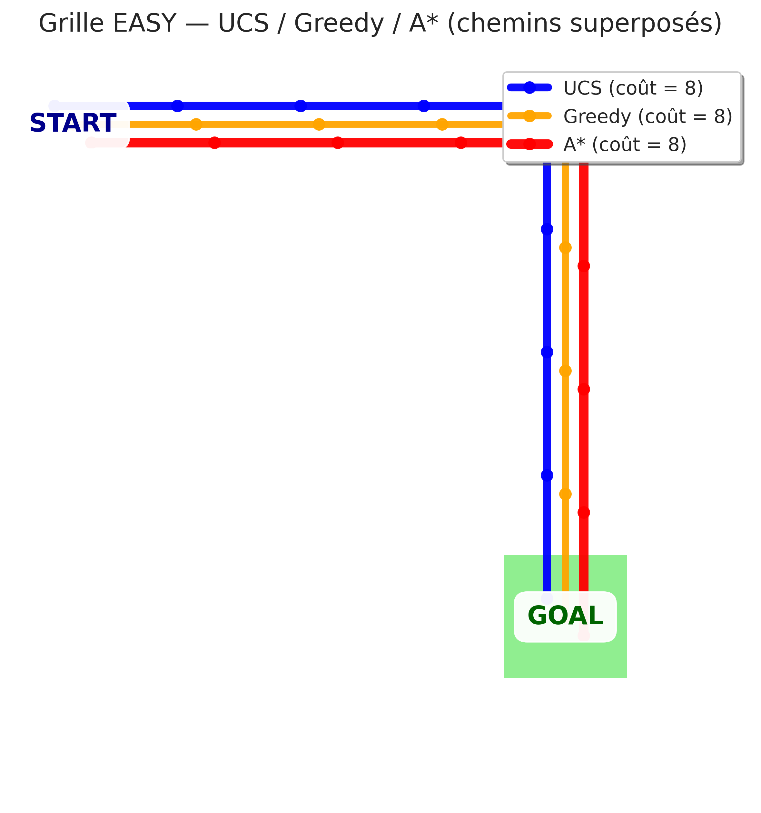
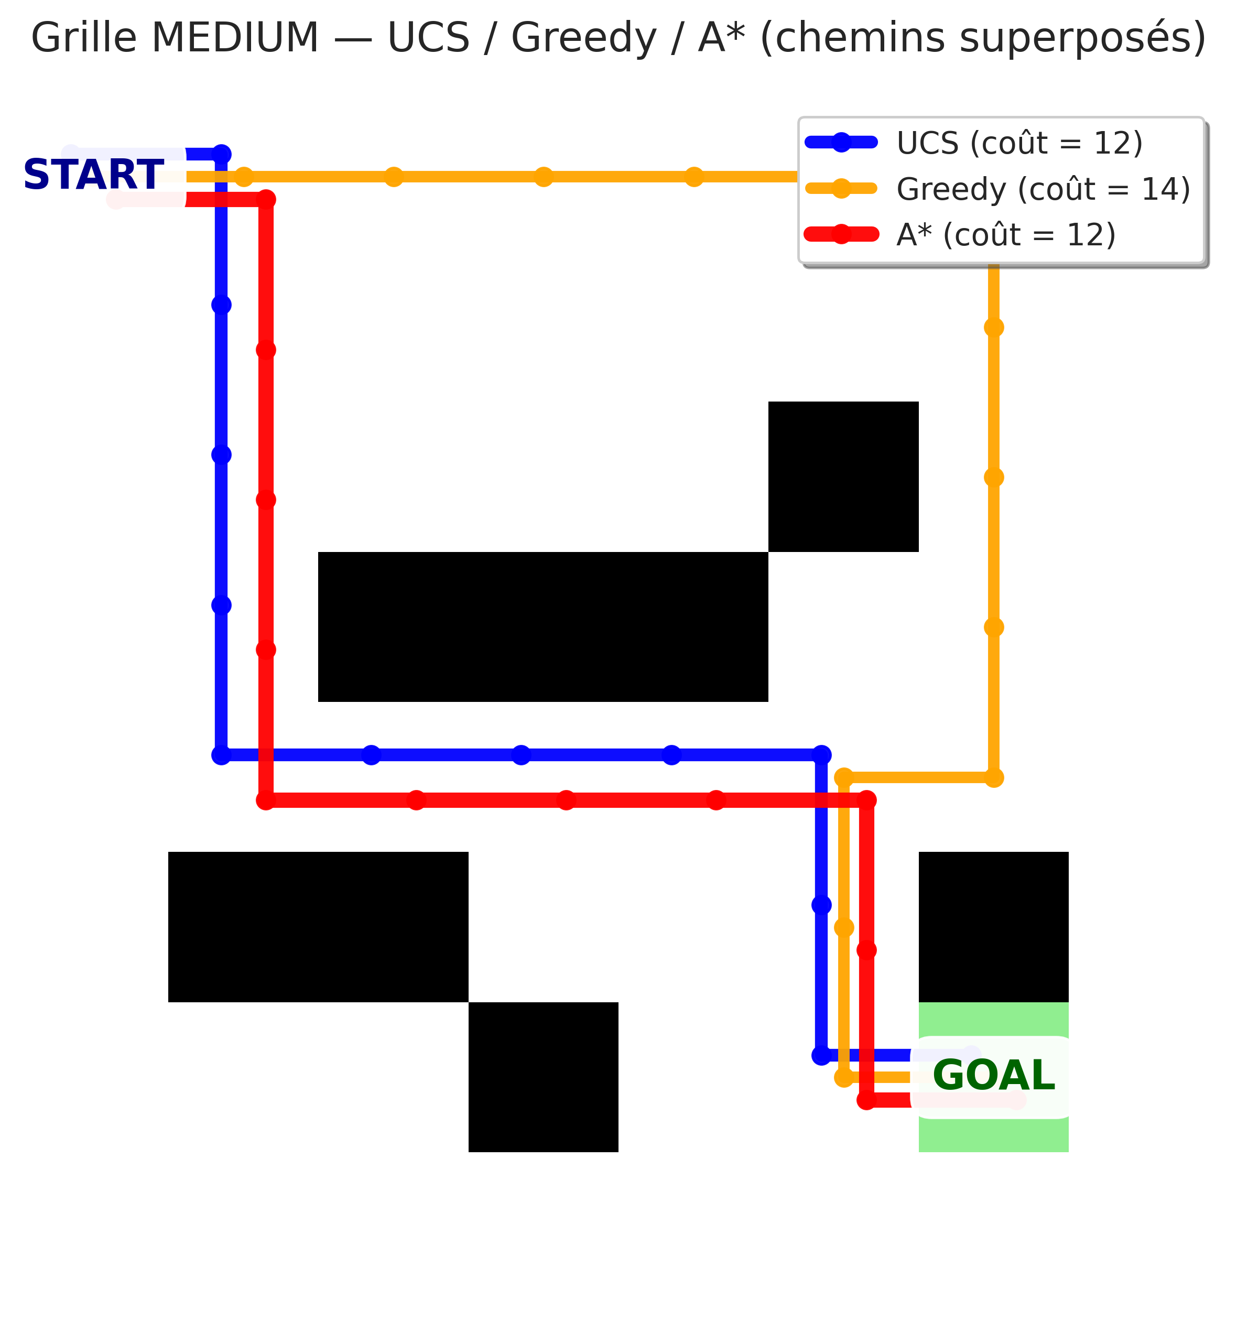
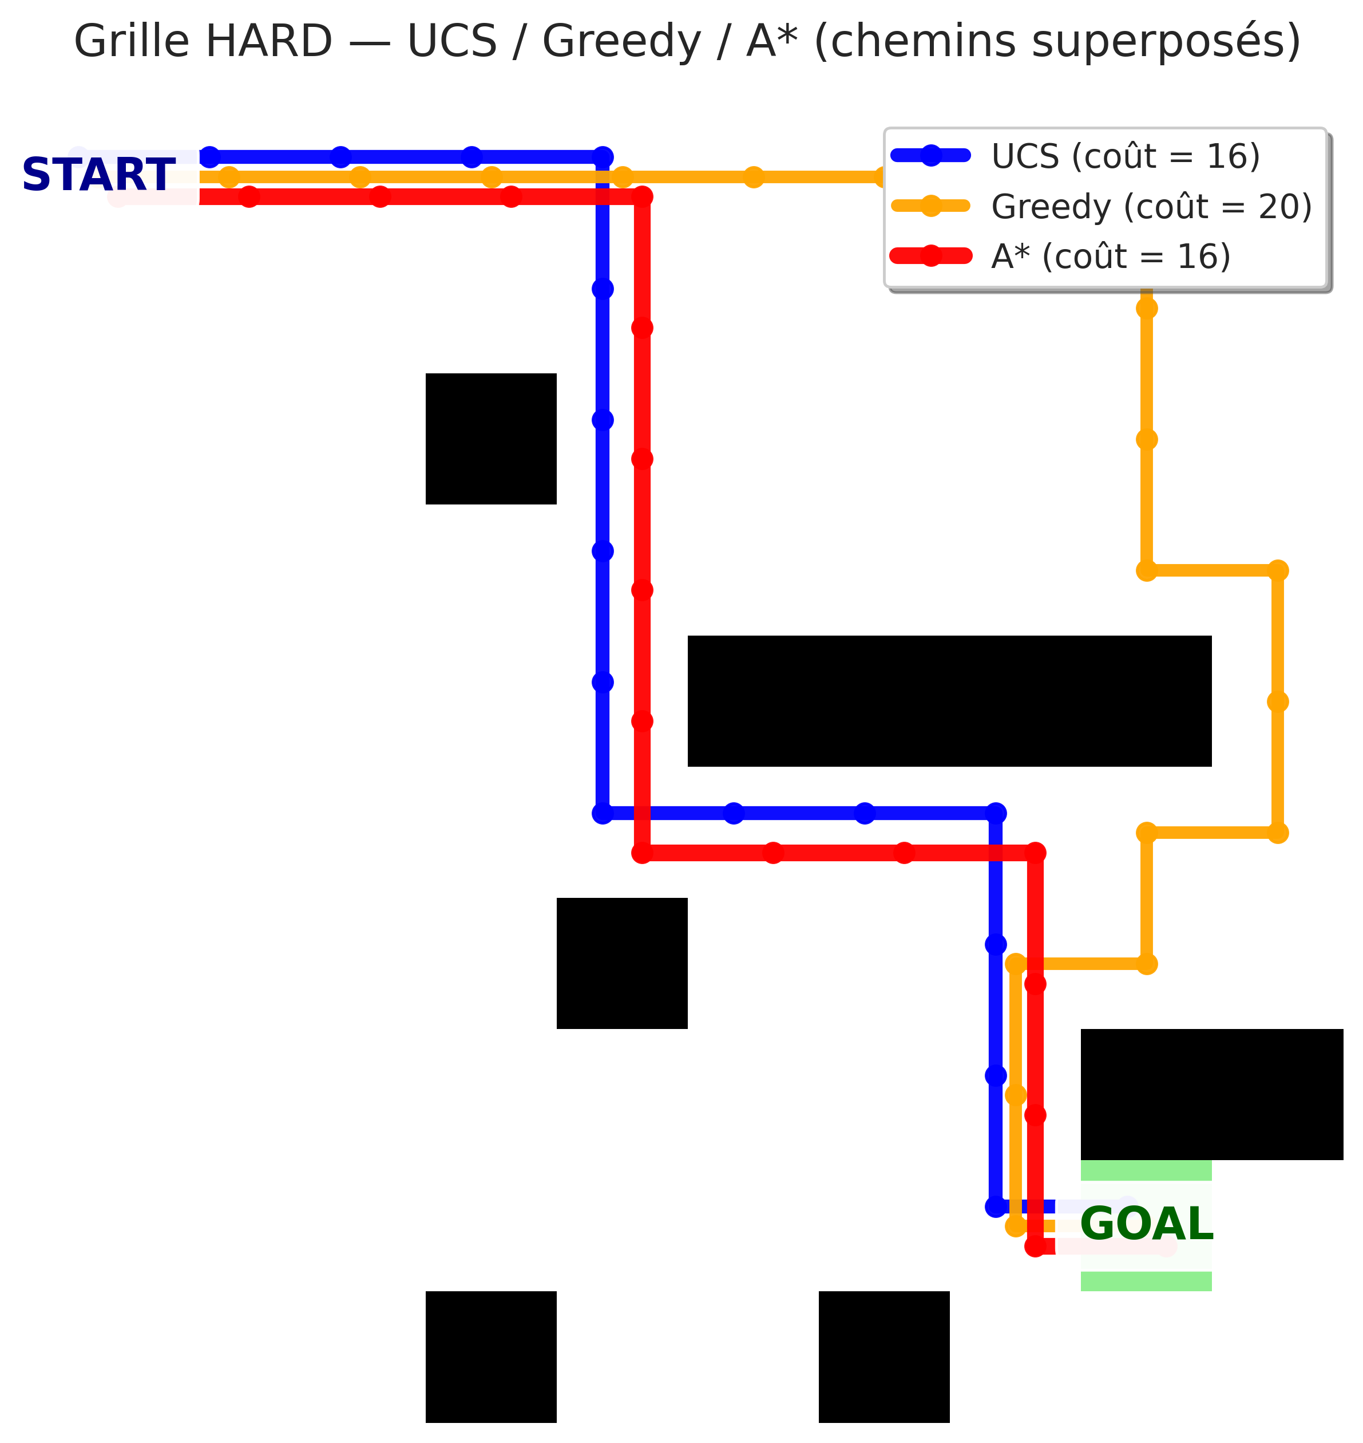

1.3 Comparaison des Temps d'Exécution
Le graphique ci-dessous montre les temps d'exécution des algorithmes sur chaque grille. A* est généralement plus rapide que UCS et Greedy, surtout sur les grilles complexes.
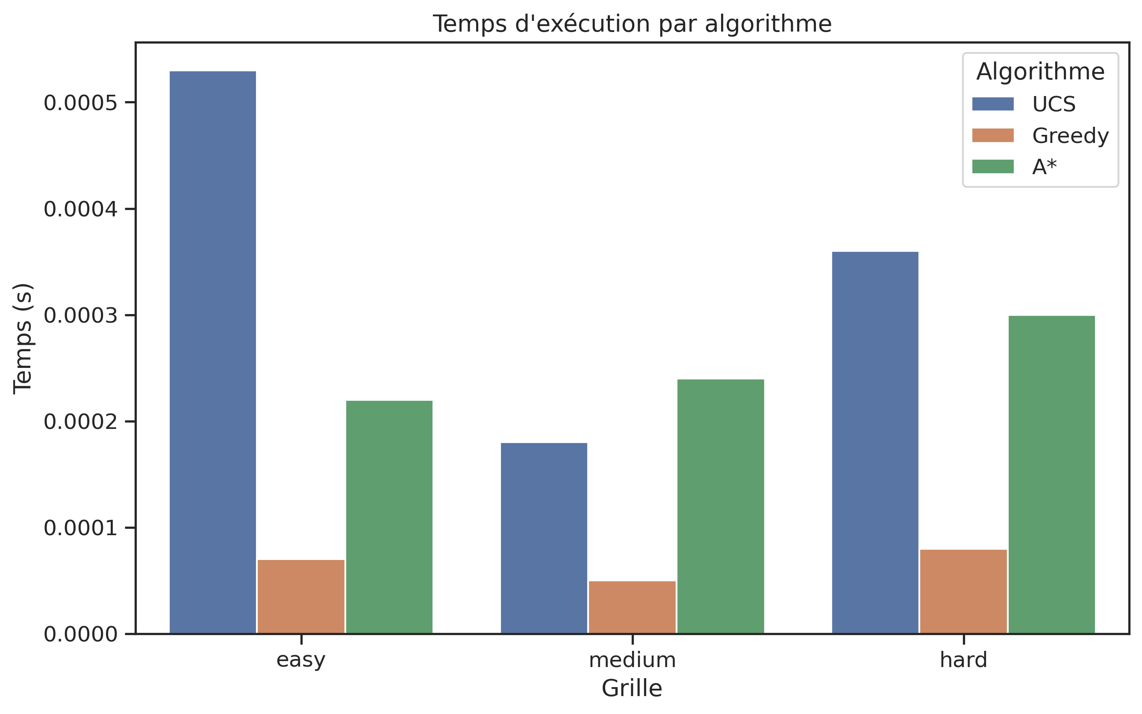

1.4 Analyse des Nœuds Explorés
Le graphique suivant montre le nombre de nœuds développés par chaque algorithme. A* explore généralement moins de nœuds que UCS et Greedy, ce qui le rend plus efficace.
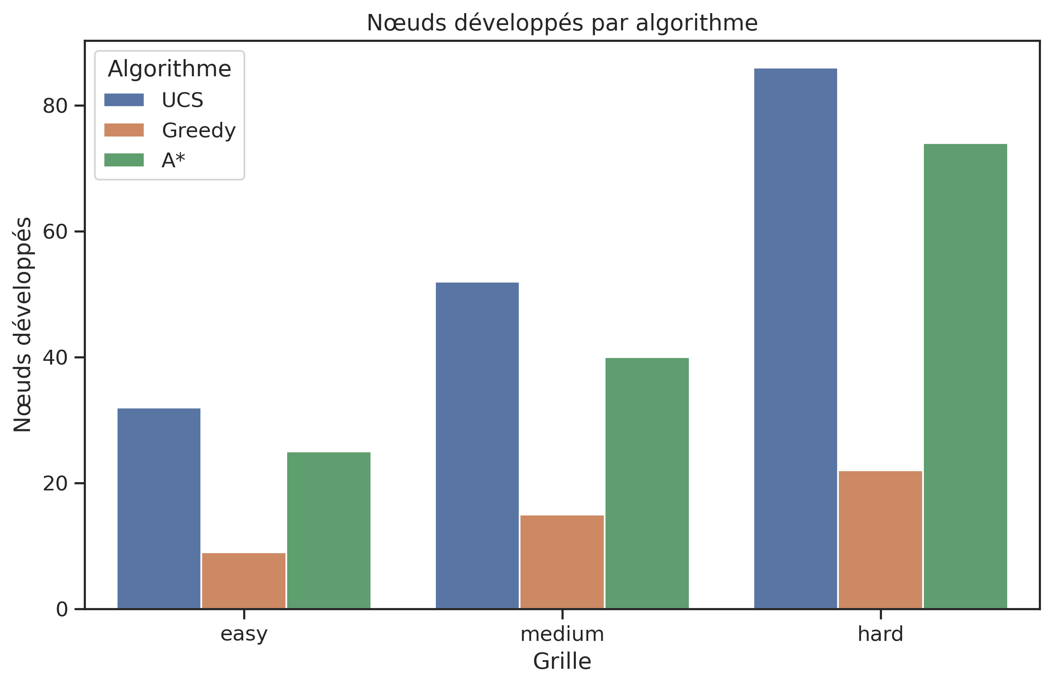

Chapitre 2: Analyse Markovienne

2.1 Impact de ε sur la Probabilité d'Atteindre le But
Les graphiques suivants montrent l'impact du paramètre d'incertitude ε sur la probabilité d'atteindre le but. L'augmentation de ε réduit la probabilité d'atteindre le but.
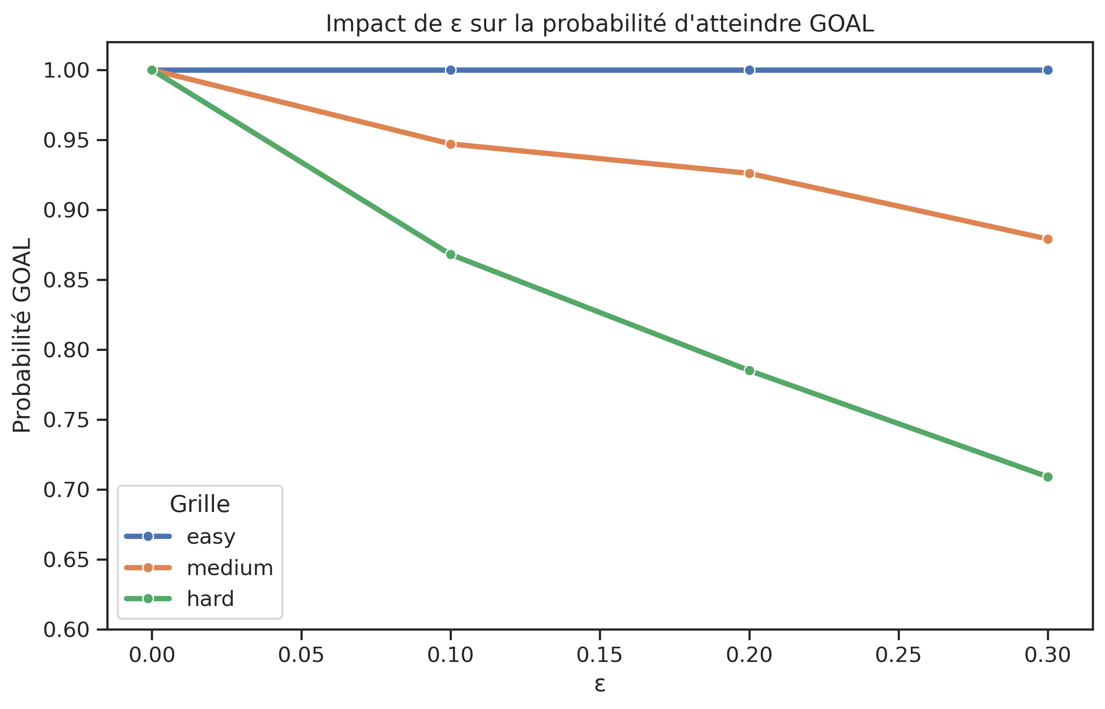

2.2 Temps Moyen Avant Absorption
Ce graphique montre le temps moyen avant absorption en fonction de ε. L'augmentation de ε augmente le temps moyen avant absorption.
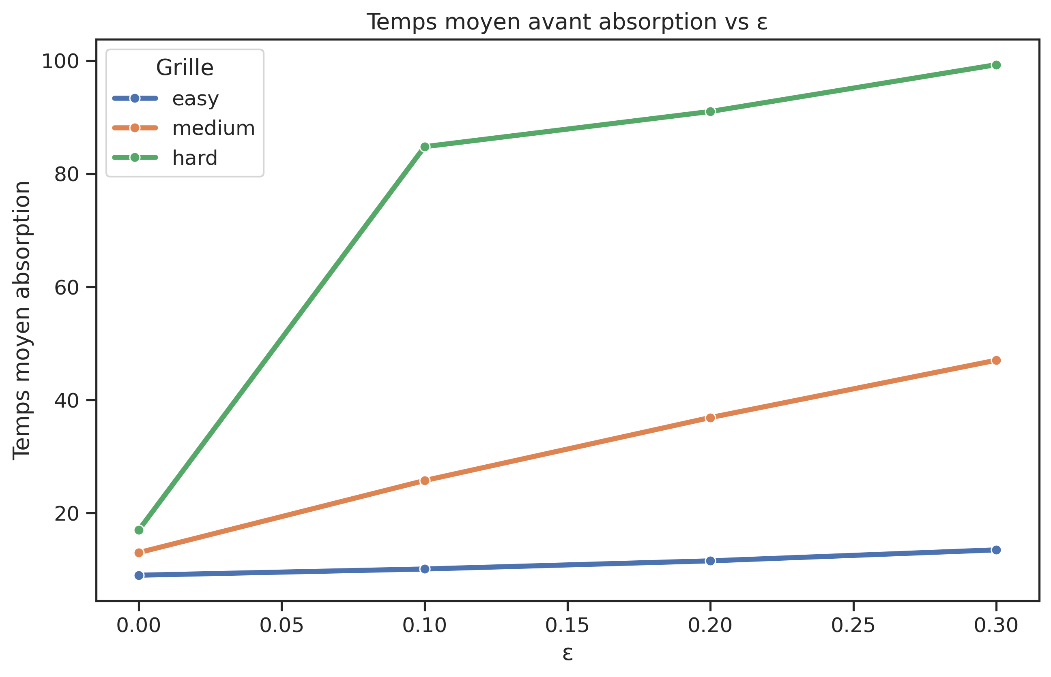

2.3 Évolution de π(n) pour ε = 0.1
Ce graphique montre l'évolution de la distribution π(n) pour ε = 0.1 sur la grille medium. Il illustre la probabilité d'être dans l'état GOAL après n étapes.
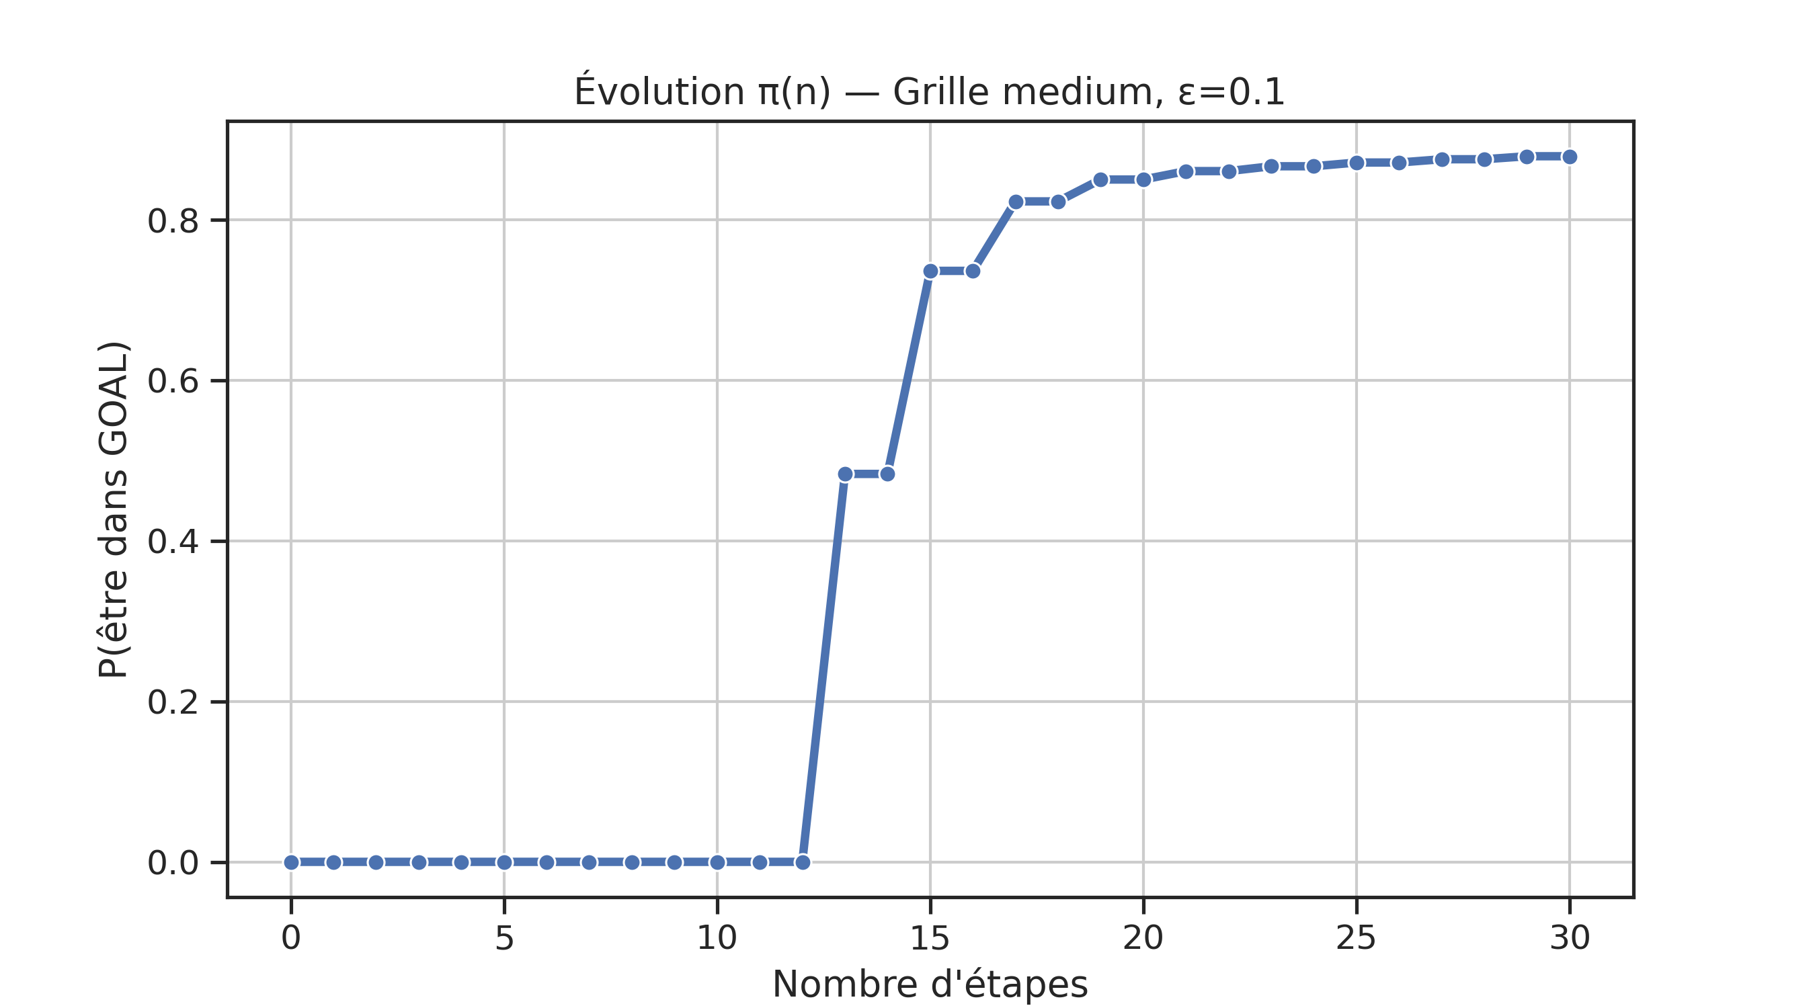

Analyse
Les résultats montrent que:
- A* est l'algorithme le plus efficace en termes de nœuds explorés et de temps d'exécution.
- L'augmentation de ε réduit la probabilité d'atteindre le but et augmente le temps moyen avant absorption.
- La modélisation Markovienne permet de quantifier l'impact de l'incertitude sur la planification de chemin.
Ces résultats soulignent l'importance de modéliser l'incertitude dans la planification de chemin.

Conclusion
En conclusion, ce projet a démontré l'efficacité de l'algorithme A* pour la planification de chemin et l'importance de modéliser l'incertitude avec les chaînes de Markov. Les résultats montrent un compromis clair entre la robustesse du plan et l'incertitude dans l'environnement.

